Татарский Государственный Гуманитарно-педагогический Университет

Реферат

На тему:
Назиб Жиганов: личность, творчество, контексты истории

Выполнил: студент 4 курса
группы 10-0704 Гасимов Д.Ф.

Проверила: Салитова Ф.Ш.

Казан 2011
Творчество Назиба Жиганова и XXI век.

Совсем недавно к нашей истории добавилось еще одно столетие. Закончился XX век, который для татарской культуры оказался, пожалуй, самым динамичным. Он был непростым, но вместе с тем очень плодотворным.
Отражением национальной истории стало и татарское искусство XX века. Искусство смелое и яркое, волей истории вступившее в диалог со всеми предыдущими пластами мощной многовековой национальной традиции.
Сформировавшаяся в XX столетии татарская композиторская школа стала "новым словом" национальной культуры. Несмотря на свою относительную историческую молодость, музыка татарских композиторов уже вышла на международный уровень. А в перечне имен, которые составляют гордость татарской культуры, впервые в национальной истории появились имена музыкантов.
Назиб Жиганов - самая крупная фигура татарской музыкальной культуры XX века. Высказать такую оценку позволяют результаты его многогранной деятельности, значение которой с течением времени лишь возрастает.
С именем Жиганова в истории татарской музыки связано очень много значительных событий и важных свершений. Он не только крупнейший композитор, прошедший более чем полувековой творческий путь и оставивший самое обширное творческое наследие. Жиганов - самый разносторонний и результативный деятель татарской музыкальной культуры. Практически все ныне функционирующие организации музыкальной культуры Татарстана (Казанская консерватория, Татарский театр оперы и балета, Государственный симфонический оркестр, Союз композиторов, Средняя специальная музыкальная школа-лицей при консерватории) обязаны либо своим возникновением, либо своим становлением творческой энергии Назиба Жиганова.
Влияние Жиганова на музыкальную культуру Татарстана было очень мощным, а во многих случаях - определяющим. Это делает его фигуру необычайно привлекательной для исторических исследований. К сожалению, в изучении такого явления, как Назиб Жиганов, в последние десятилетия установилось некоторое "затишье". Разговоров о Жиганове много, а научных суждений мало.
Сейчас для музыки Жиганова началось новое историческое измерение. Теперь она предстает как национальная музыка, классика (а ведь далеко не все, чем гордилась ушедшая эпоха, устояло перед сменой времен). Перешагнув порог столетий безо всяких искусственных усилий, музыка Жиганова доказала свою способность подниматься над временем, быть интересной для новых поколений слушателей.
Постепенно события прошлого освобождаются от субъективно заинтересованных толкований. Факты остаются фактами и занимают свое место в истории. Но процесс кристаллизации исторической памяти, как правило, не прост. Сейчас ещё для многих Жиганов живёт в воспоминаниях как современник, как человек, и это обстоятельство оказывает влияние на оценку его деятельности. Со временем все более твердо будут действовать законы символизации исторических явлений, отсеивающие все частное от сохраняемого культурной памятью общего.
С позиций нового века предоставляется не существовавшая ранее возможность обобщения процессов развития национального искусства. Оценка творчества художника, как и любого другого явления, в очень большой степени зависит от контекста рассмотрения. Кроме того, само творчество изначально связано с определенной системой ценностей.
На творчество Назиба Жиганова оказали очевидное влияние три основных контекста:
- историческая эпоха, определившая его облик как советского композитора;
- национальная культура, определившая его облик как татарского композитора;
- традиция новоевропейского профессионализма, определившая его облик как композитора-мастера.
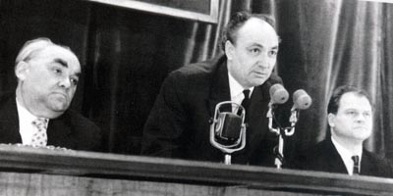
В президиуме III съезда композиторов СССР. Москва, 1962 год.
Слева направо: К. Ф. Данькевич, Н. Г. Жиганов, Т. Н. Хренников.

Советский композитор.

В истории музыки среди множества явлений, получивших типологические описания, пока еще специально не рассмотрен такой своеобразный феномен музыкального искусства, как советский композитор. Это явление во многом уникально. Трудно привести аналогичный пример зависимости музыкального творчества от власти. В советский период государство было главным заказчиком культурной продукции и тем самым обладало практически неограниченными возможностями регламентации творчества.
Искусство нередко выступало в истории зеркалом политики, но именно в советскую эпоху оно стало объектом государственного строительства. Советское государство формировало партийное безальтернативное искусство, используя беспрецедентный механизм поддержки композиторов и контроля их творческой деятельности. В этих условиях пути развития советской музыки во многом были предопределены жесткими директивами. Например, указание о том, что "следует стимулировать творческие искания композиторов в направлении создания сложных больших форм пролетарской музыки, отражающих героические настроения рабочего класса, пафос борьбы и строительства"¹ предопределяло жанровые приоритеты. Опера, балет, симфония стали основными критериями успешного развития музыкального искусства, особенно для национальных республик СССР, преодолевающих, с официальной точки зрения, свое "культурное отставание".
Для музыкального искусства партийные установки имели даже "стилеобразующее" значение. Например, высказывания А. А. Жданова, датированные небезызвестным в истории советской музыки 1948 годом: "Было бы совсем неплохо, если бы у нас появилось побольше произведений, похожих на классические по содержанию и по форме, по изяществу, по красоте и музыкальности. Если это - "эпигонство", что ж, пожалуй, не зазорно быть таким эпигоном"²; "современную музыку характеризует одностороннее увлечение ритмом в ущерб мелодии"³; "...почему в ваших музыкальных произведениях так мало использованы народные мелодии?". Говорить о полной свободе творчества в советскую эпоху не представляется возможным.
Творчество Назиба Жиганова было, безусловно, зависимо от эпохи. Более того, оно было одним из украшений "фасада" советского многонационального искусства. Жиганов добился очень высоких позиций и в творческой, и в общественной иерархии и довольно быстро вошел в число тех, кто направляет творческую жизнь общества.
Можно только предполагать какой была бы татарская музыка, если бы в ее историю не вмешалась Октябрьская революция. Скорее всего, она представляла бы собой периферийный вариант "евро-исламского" музыкального производства, типологически сходный с турецкой музыкальной культурой. Гораздо проще представить, каким был бы портрет музыкальной культуры Советского Татарстана, если бы в его создании не участвовал Назиб Жиганов. В других автономных национальных республиках бывшего СССР не было деятеля, равного Жиганову по масштабу, способного оценивать перспективы развития музыкальной культуры с позиций государственного мышления. Вот почему современная музыкальная культура Татарстана не провинциальна, а Казань давно стала музыкальной столицей Среднего Поволжья.
Советская эпоха ушла, а музыка Жиганова осталась. Это обстоятельство позволяет очень высоко оценить композитора, сумевшего в условиях регламентируемого творчества создать непреходящие ценности.
Жиганов прекрасно знал правила своего времени, может быть, знал лучше других, потому-то он чаще всего выигрывал. Композитор "слышал" свою эпоху, но столь же чутко слышал и вечность. Жиганов был причастен к двум разным мирам, в которых он не только жил, но и творил, приближая реальность к высокому миру. А это очень редкий дар, причем нелегкий для своего обладателя, обрекающий его на двойную ответственность.
Татарский композитор.

Татарская композиторская музыка зарождалась на волне джадидистской "реформации", когда национальная культура начала инкорпорировать новоевропейские символические формы. Однако вскоре возник фактор социалистической революции, оказавший определяющее влияние на развитие национального музыкального искусства. Татарская культура стала татарской советской культурой. Этим в большой степени были обусловлены различия путей развития татарской музыки и музыки стран Востока, культуры которых в XX веке также испытали сильные новоевропейские влияния.
Вмешательство внешних идеологических факторов породило ситуацию поиска способов выражения национальной специфики в музыкальном искусстве, новые формы бытования которого были предопределены.
Симфония или опера изначально не связаны с татарской традиционной культурой. Поэтому нет никаких оснований для использования в рассуждениях о воплощении национальной
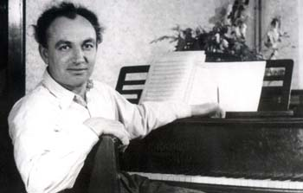
Дом в рабочем кабинете. Казань. 1957 год.
специфики в этих жанрах определений "по-татарски", "не по-татарски" (а в отношении музыки татарских композиторов, в том числе Жиганова, такие суждения иногда звучали). Татарские композиторы, и в числе первых Назиб Жиганов, искали способы воплощения "татарского" в новых для национального искусства формах. Поэтому мы можем только лишь отмечать, заметно ли в произведении влияние татарской культуры. Любые другие вопросы о "татарском" или "не татарском" в профессиональной музыке новоевропейского типа должны быть адресованы не композиторам, а исторической ситуации.
Назиб Жиганов вывел татарскую музыку на международный уровень. Его оперы выдержали испытание европейскими и ведущими российскими театральными сценами. Эти произведения бесспорно возникли под сильнейшим влиянием татарской культуры, которая оказала определяющее воздействие на их содержание и музыкальный язык.
"Татарское" в музыке Жиганова не только ярко выражено, но и очень изящно, высокохудожественно воплощено. Недостаточно использовать в сочинении татарский сюжет или просто цитировать татарскую народную песню, нужно художественно и мастерски (то есть талантливо) преломлять и развивать в своих музыкальных произведениях традиции народного искусства.
Жиганов вывел на театрально-музыкальную сцену национальную историю, усилив художественными средствами ценность ее уроков. Он открыл новые звуковые горизонты татарской музыки. В произведениях Жиганова сформировались многие стилевые модели татарской музыки новоевропейского типа. Особенно заметен вклад композитора в тех областях татарского музыкального творчества, в которых он был первопроходцем. Следует отметить, что это были наиболее проблемные, с точки
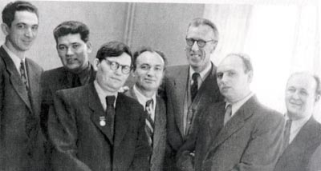
На пленуме Союза композиторов Татарии. Начало 60-х годов.
Слева направо: Л. Афанасьев (Москва), Х. Ахметов (Башкирия),
Ф. Лукин (Чувашия), Н. Жиганов (Татария), Д. Кабалевский (Москва), А. Леман и Дж. Файзи (Татария).
зрения соотношения с традиционным искусством, сферы музыкального языка: драматургия крупных форм, инструментальная мелодика в соотнесении со способами тематического развития, вокальная мелодика в опере, ладогармонические конструкции в академических жанрах, использование возможностей симфонического оркестра и т.д.
Главная же заслуга Жиганова как татарского композитора состоит в том, что он сделал татарскую музыку способной к свободному диалогу в условиях современного мира. Соответствуя требованиям современного информационного пространства, она стала открытой для дальнейшего развития. Причем это развитие заключается в диалоге не только с новейшими мировыми достижениями, но и с собственной многовековой национальной традицией, которая органично влияет на "новое слово" современной татарской музыки. Такие результаты стали возможными благодаря уникальной профессиональной компетентности Жиганова и его высокой личной культуре, основывающейся на знании национальных традиций и мировых достижений.
Композитор-мастер.

Творчество Жиганова прекрасно вписывается в контекст всей мировой музыки, причем в качестве ее "конвертируемой" составляющей. Произведения татарского композитора являются образцами профессионального мастерства не только в масштабах
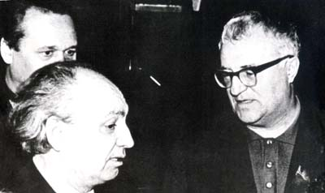
Георгием Свиридовым. Москва, 70-е годы.
национальной музыки. Жиганов прекрасно знал профессиональную традицию, что позволило ему заложить основу для формирования татарской композиторской школы. В этом роль Жиганова может быть сопоставлена с деятельностью Римского-Корсакова, который поставил на прочный фундамент не только русскую композиторскую школу, но и через своих учеников заметно повлиял на развитие национальных композиторских школ народов России.
Жиганов владел практически всеми приемами музыкального письма классико-романтической традиции, обогащенными национальным своеобразием музыкального языка. Более того, творческий потенциал композитора опирался на крепкую, веками проверенную систему профессионализма. Не случайно Жиганов построил систему академического музыкального образования в Татарстане, завоевавшую прочные позиции в Среднем Поволжье и Приуралье, а ныне пользующуюся заслуженным авторитетом по всей стране и за рубежом.
Композиторское мастерство позволило Жиганову внести весомый вклад в развитие едва ли не всех музыкальных жанров. Благодаря ярко выраженному национальному татарскому своеобразию, академические жанры новоевропейской традиции обретали в произведениях Жиганова свежесть и новизну звучания.
Остается сожалеть, что Жиганов не оставил учебников, запечатлевших его профессиональный опыт. Но это отсутствие компенсируется его произведениями, по которым можно учиться композиторскому мастерству, а также его прямыми и косвенными учениками, продолжающими жигановские традиции.
В год 90-летия со дня рождения мастера, его имя было присвоено основанной им Казанской государственной консерватории.
Личность и общество.

Чем бы ни занимался человек в жизни, его деятельность помимо исторически и социально обусловленных контекстов всегда имеет еще один важный аспект,
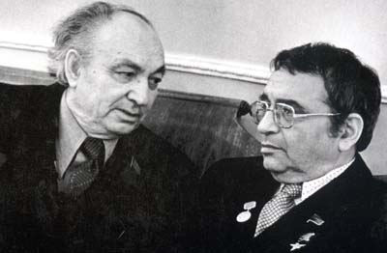
С композитором Кара Караевым. Москва, 1979 год.
образуемый качествами личности и определяющий жизненные цели и способы их достижения.
Тот факт, что Жиганов был уникально одаренной личностью, не может вызвать сомнений. С его уникальностью было трудно даже ему самому, часто было трудно и окружающим (особенно тем, которые лишены кругозора и знают лишь стандартные мерки).
На страницах этой книги Жиганов-человек "оживает" в воспоминаниях современников, в строчках своих писем. Все это бесценный материал для новых поколений и будущих исследователей. Даже те, кто лично не знаком с Жигановым, без труда поймут, что в свою работу, в свое творчество он вкладывал все данные ему силы. Объем сделанного этим человеком, пожалуй, не имеет аналогов в истории национальных музыкальных культур XX века.
Своей творческой деятельностью Жиганов создал "золотой запас", позволяющий татарской музыкальной культуре с оптимизмом смотреть в будущее. А получившим такое наследство необходимо его сохранить, не разменять на мелкую (хотя и более ходовую) монету и по мере сил приумножить. Возможности для этого Назиб Жиганов нам предоставил.

